**浙江大学求是学院丹阳青溪学园学生会2021-2022学年干事纳新报名表**

|  |  |  |  |  |  |
| --- | --- | --- | --- | --- | --- |
| **基本信息** | | | | | |
| 姓名 |  | | 性别 |  | 照  片 |
| 学号 |  | | 出生日期 |  |
| 政治面貌 |  | | 班级 |  |
| 联系电话 长号(短号) | |  | | | |
| 电子邮箱 | |  | | | |
| **志愿部门填报** | | | | | |
| 第一志愿部门 | |  | | | |
| 第二志愿部门 | |  | | | |
| 【必填】是否服从丹青学生会部门间调剂：□是 □否 | | | | | |
| 【必填】是否服从丹青学园各组织间调剂：□是 □否 | | | | | |
| **自我介绍**（简要介绍爱好特长、社会工作经历等，我们期待你个性化的自我介绍！） | | | | | |
|  | | | | | |
| **志愿分析**（请简述希望加入第一志愿部门的原因和优势。） | | | | | |
|  | | | | | |
| **面试时间**（请从下列时间段中打勾选择，尽量多选） | | | | | |
| 9月10日（周五） □上午 □下午 □晚上  9月11日（周六） □上午 □下午 □晚上 | | | | | |

注意事项：

1. 本次报名只需上交一份纸质表格或电子表格即有效。电子表格获得方式有两种，分别为丹青学园网与QQ群“丹青学生会秋纳咨询群”的群文件中（群号：925162951）。填好的纸质表格请放入青溪4-610信箱内；电子表格请以附件形式寄至dqstudentunion@163.com。邮箱有自动回复功能，如在24小时内未收到自动回复，请重新发送或联系纳新群内管理员；邮件请以“姓名+第一志愿部门”（如“张三 体育部”）命名。
2. **报名截至2021年9月9日24：00**，邮件时间以收到时间为准。
3. 面试时间为9月10日至9月11日，请尽量选择表内列出的时间段。面试时间如有变化，另行通知。具体面试时间以短信通知为准。
4. 若领取纸质报名表，写不下的内容可写在背面。

【关于我们】

**浙江大学丹阳青溪学园学生会**

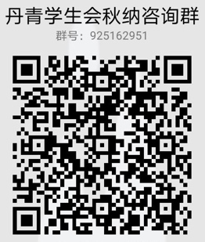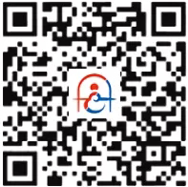

浙江大学丹阳青溪学园公众号 浙大丹青学生会公众号

邮箱：dqstudentunion@163.com

微信公众号：浙大丹青学生会（扫码关注，获得部门介绍推文）

浙江大学丹阳青溪学园（扫码关注，获得丹会纳新全览推文）

纳新QQ群：丹青学生会秋纳咨询群(群号：925162951)

扫码进入QQ群或关注微信公众号，获得详细部门介绍，学长姐随时在线答疑~